LAPORAN MODUL 11
PRAKTIKUM PERMODELAN STATISTIKA



Disusun oleh :
Nama : IRVAN CAHYA NUGRAHA
NIM : 245410034
Kelas : IF-1

PROGRAM STUDI INFORMATIKA
PROGRAM SARJANA
FAKULTAS TEKNOLOGI INFORMASI
UNIVERSITAS TEKNOLOGI DIGITAL INDONESIA
YOGYAKARTA
2024/2025

LAPORAN PRAKTIKUM
MODUL 11

- PEMBAHASAN LISTING
Praktik
- Praktik 1
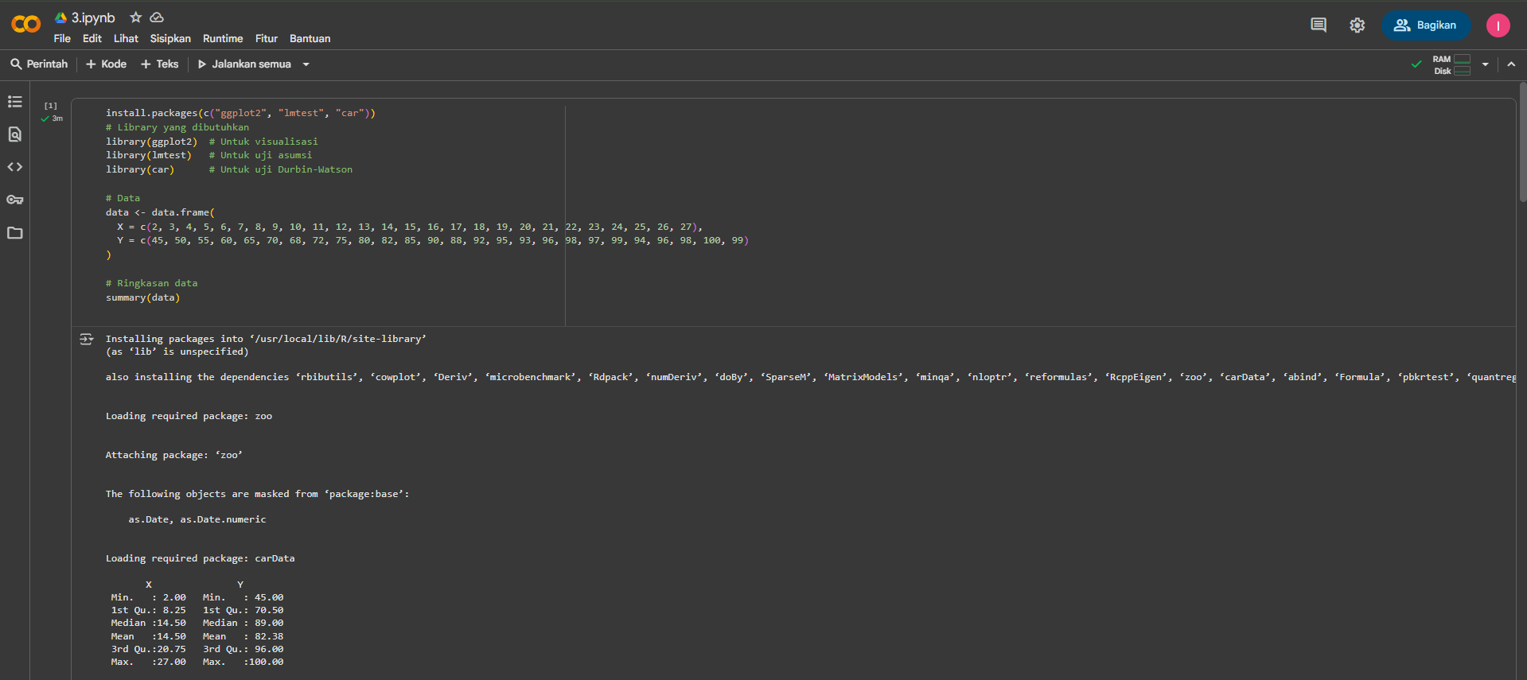
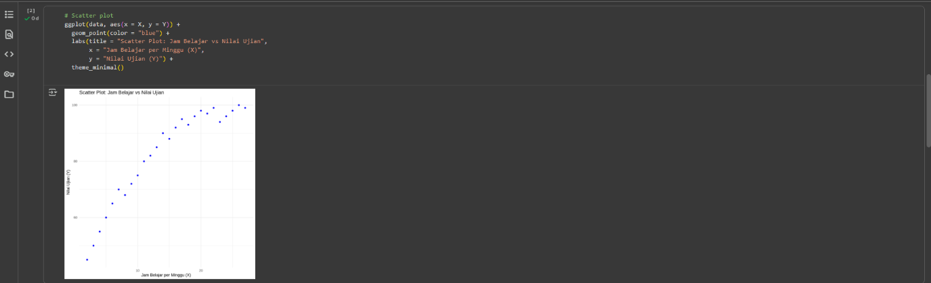
Pembahasan : mengimpor file Excel (Praktik2_1.xlsx) yang sebelumnya diunggah secara manual ke Google Colab melalui panel Files. Setelah file tersimpan di direktori /content, proses dimulai dengan memasang paket readxl menggunakan perintah install.packages("readxl"), dan kemudian paket tersebut diaktifkan dengan library(readxl). Fungsi inti yang digunakan adalah read_excel("/content/Praktik2_1.xlsx", sheet = 1) yang membaca data dari sheet pertama dan menyimpannya ke dalam variabel data. Fungsi read_excel() secara otomatis mendeteksi nama kolom seperti Nama dan IPK tanpa perlu konversi tambahan. Setelah data berhasil diimpor, perintah print(data) dijalankan untuk menampilkan isi dataset ke konsol. Praktik ini menekankan bahwa setiap analisis di R pada Google Colab wajib diawali dengan proses impor yang benar, dan file lokal harus diunggah terlebih dahulu setiap kali sesi baru dijalankan karena Colab tidak menyimpan file permanen.

- Praktik 2

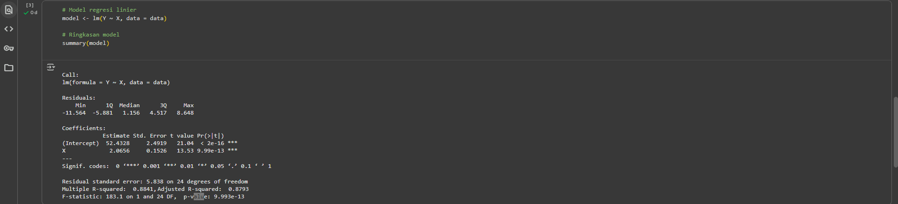
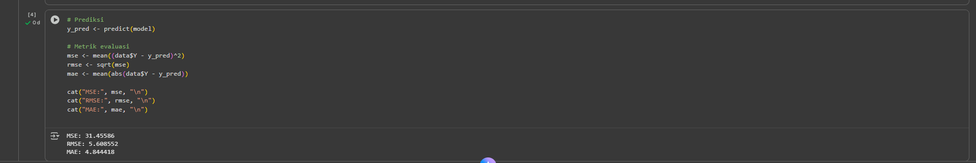
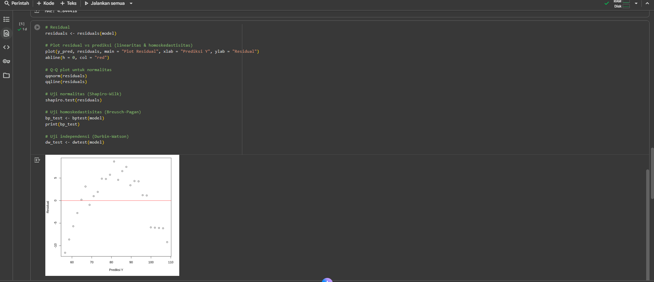
Pembahasan : Pada praktik ini dilakukan pemeriksaan kualitas dataset untuk memahami kondisi awal data. Fungsi head() dan tail() digunakan untuk menampilkan contoh baris teratas dan terbawah agar mengetahui pola isi data. Struktur data dicek menggunakan str() untuk melihat tipe variabel (numeric, character) dan memastikan setiap kolom sesuai. Selanjutnya dim(), nrow(), dan ncol() digunakan untuk mengetahui ukuran dataset, sedangkan names() menampilkan nama kolom. Ringkasan statistik dengan summary() mendeteksi rentang nilai serta keberadaan nilai ekstrem. Data hilang dianalisis memakai colSums(is.na(data)) dan complete.cases() untuk menghitung baris lengkap. Pemeriksaan data duplikat dilakukan dengan duplicated(data) untuk mengetahui apakah terdapat entri ganda. Outlier pada kolom numerik seperti pendapatan dihitung menggunakan metode IQR (Q1, Q3, IQR, batas bawah/atas) untuk mengidentifikasi nilai yang menyimpang secara signifikan dari distribusi data.

- Praktik 3

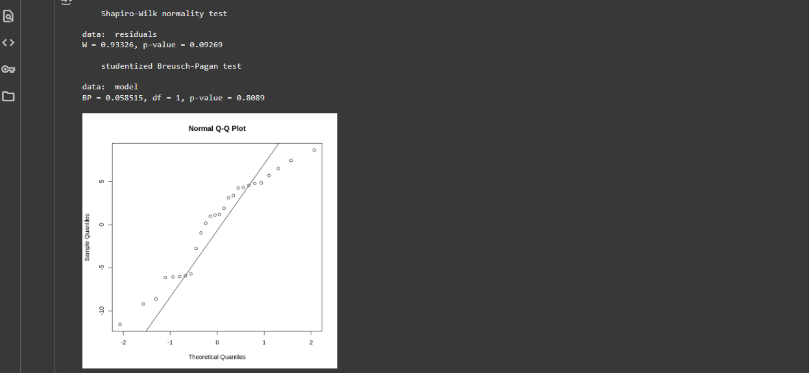
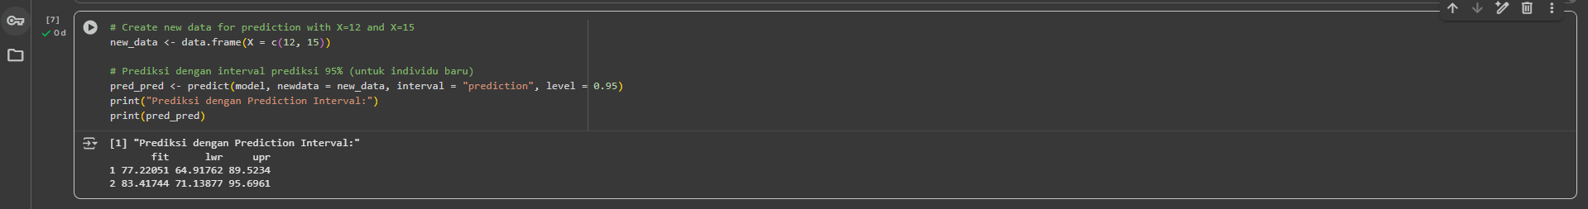

Pembahasan : Pada tahap pembersihan, baris dengan nilai hilang (NA) dihapus menggunakan na.omit(data) atau data[complete.cases(data), ], memastikan hanya observasi lengkap yang digunakan. Duplikat data dihilangkan memakai unique(data) atau data[!duplicated(data), ] untuk mencegah perhitungan ganda yang mengganggu analisis. Jika ditemukan outlier berdasarkan perhitungan batas IQR, penanganan dapat dilakukan dengan menghapus atau memisah nilai ekstrem menggunakan kondisi logis seperti data <- data[data$pendapatan <= upper_bound & data$pendapatan >= lower_bound, ]. Setelah proses pembersihan, dataset diperiksa ulang dengan summary() dan str() untuk memastikan tidak ada lagi NA, duplikat, atau nilai menyimpang. Hasil akhir adalah dataset yang lebih konsisten, siap digunakan untuk analisis atau pemodelan lanjutan.

Latihan
- Latihan 1

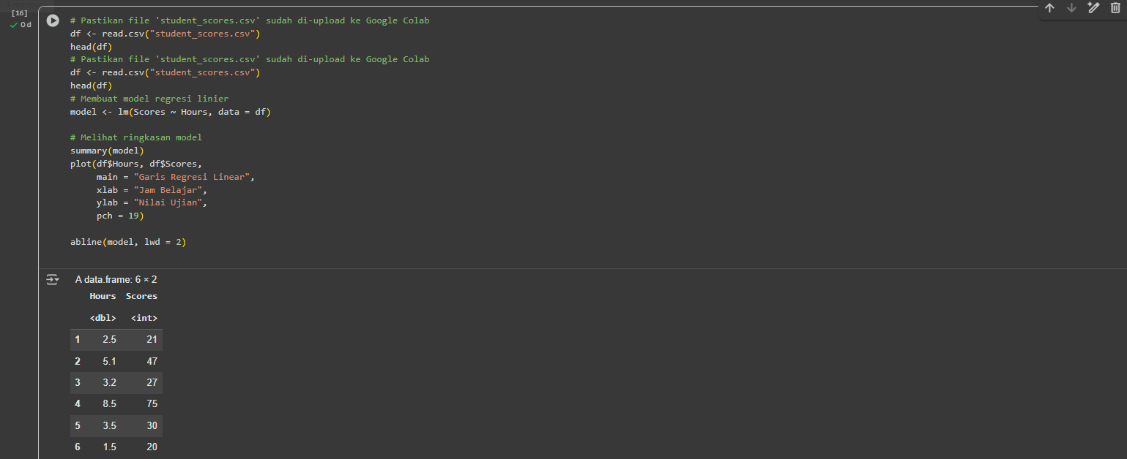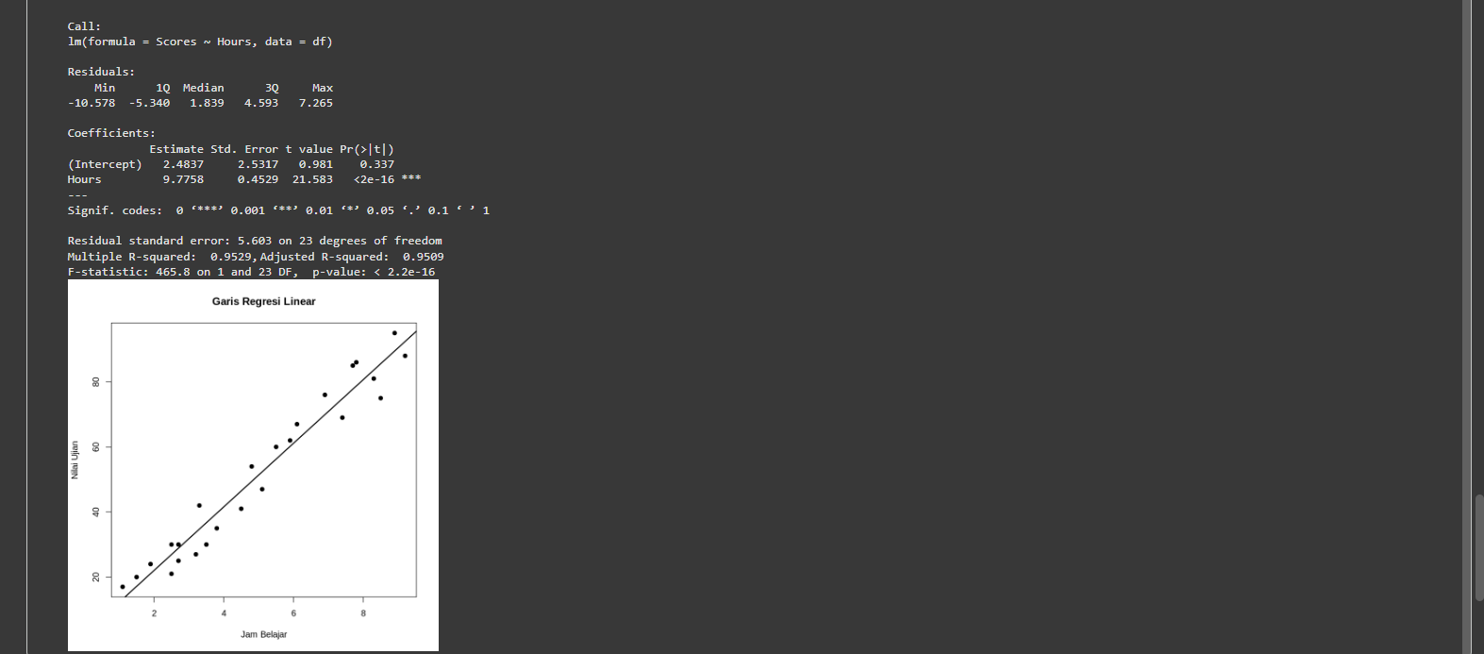

Pembahasan : read.csv("sample_data/california_housing_test.csv") yang disimpan ke dalam variabel, misalnya data. Fungsi read.csv() digunakan secara khusus untuk membaca file dengan format CSV dan secara otomatis mengubah setiap kolom menjadi bentuk data frame di R. Setelah dataset berhasil dimuat, langkah berikutnya adalah menampilkan enam baris awal menggunakan fungsi head(data, 6). Penggunaan head() dengan argumen 6 bertujuan untuk memastikan struktur awal dataset dapat dilihat, seperti nama kolom, nilai numerik awal, dan mendeteksi apakah terdapat nilai aneh atau kosong sejak awal.
Setelah baris awal terlihat, dilakukan pemeriksaan struktur data dengan str(data) untuk mengecek tipe data dari setiap kolom, apakah berupa integer, numeric, atau factor. Kemudian dilanjutkan dengan fungsi dim(data) untuk melihat dimensi dataset, yaitu jumlah baris dan jumlah kolom yang tersedia. Ringkasan statistik dari setiap kolom diperiksa menggunakan summary(data) yang menampilkan nilai minimum, maksimum, mean, median, dan quartile dari data numerik seperti median_income atau housing_median_age. Pemeriksaan data hilang dilakukan dengan fungsi anyNA(data) atau sum(is.na(data)), jika hasilnya lebih dari nol berarti terdapat missing value di salah satu kolom. Data duplikat diperiksa menggunakan duplicated(data) dan sum(duplicated(data)) untuk mengetahui apakah ada baris yang muncul lebih dari satu kali. Sedangkan untuk deteksi outlier secara awal masih dilakukan secara manual melalui nilai ekstrim dari summary(data) atau menggunakan fungsi seperti boxplot(data$median_house_value) jika ingin melihat nilai lonjakan ekstrem secara visual.

- Latihan 2

Pembahasan :

- PEMBAHASAN TUGAS
- Tugas 1

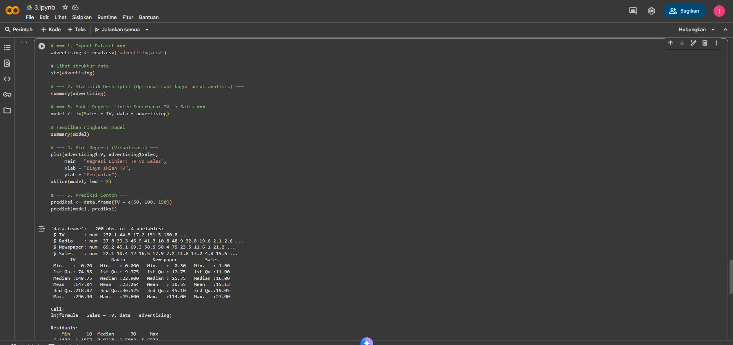

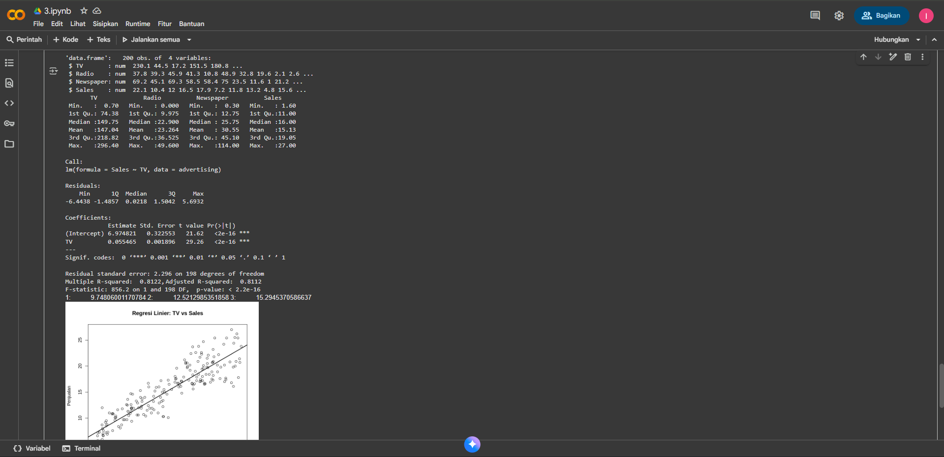

Pembahasan :

- KESIMPULAN

- LAMPIRAN

NIM : 245410034
Nama : Irvan Cahya Nugraha
Kelas : IF-1

LISTING PRAKTIKUM STATISTIKA
MODUL

